1.1 | NAČRT ARHITEKTURE ŠT. 2017-02 -1

1 - ARHITEKTURA

INVESTITOR:
OBČINA VOJNIK
KERŠOVA UL. 8
3212 VOJNIK
OBJEKT:
REKONSTRUKCIJA IN SPREMEMBA NAMEMBNOSTI
NEIZKORIŠČENEGA PODSTREŠJA
OSNOVNA ŠOLA VOJNIK
VRSTA PROJEKTNE DOKUMENTACIJE:
PROJEKT ZA PRIDOBITEV
GRADBENEGA DOVOLJENJA (PGD)

ZA GRADNJO:
REKONSTRUKCIJA IN SPREMEMBA NAMEMBNOSTI

PROJEKTANT, žig in podpis:
RAZVOJ VIZIJE – gradbeni inženiring Renata Vežnaver s.p.,
Ulica Talcev 35
2312 Orehova vas

ODGOVORNI VODJA PROJEKTA, identifikacijska številka, osebni žig, podpis:

Renata Vežnaver, univ.dipl.inž.gradb.
IZS G-2607

ODGOVORNI PROJEKTANT, identifikacijska številka, osebni žig, podpis::

Boris Drašković, gr.teh.
ZAPS A-9136

ŠTEVILKA PROJEKTA IN IZVODA, KRAJ IN DATUM IZDELAVE PROJEKTA:
2017-02 1 2 3 4 5 6 Celje, februar 2017

1.2 | KAZALO  št. načrta 2017-02 -1

1.1 | Naslovna stran s ključnimi podatki o načrtu
1.2 | Kazalo vsebine načrta
1.3 | Izjava odgovornega projektanta načrta v projektu za pridobitev gradbenega dovoljenja
1.4 | Tehnično poročilo
1.5 | Risbe

1.3 | IZJAVA ODGOVORNEGA PROJEKTANTA NAČRTA V PROJEKTU ZA PRIDOBITEV GRADBENEGA DOVOLJENJA

Odgovorni projektant načrta ARHITEKTURE št.: 2017-02 - 1

REKONSTRUKCIJA IN SPREMEMBA NAMEMBNOSTI
NEIZKORIŠČENEGA PODSTREŠJA OSNOVNA ŠOLA VOJNIK

Boris Drašković, gr.teh.

I Z J A V L J A M,

- da je načrt ARHITEKTURE skladen s prostorskim aktom,
- da je načrt skladen z gradbenimi predpisi,
- da je načrt skladen s projektnimi pogoji oz. soglasji za priključitev,
- da so bile pri izdelavi načrta upoštevane vse ustrezne bistvene zahteve in da je načrt izdelan tako,
da bo gradnja, izvedena v skladu z njim, zanesljiva,
- da so v načrtu upoštevane zahteve elaboratov

2017-02-1 Boris Drašković, gr. teh., ZAPS-A 9136
(Št. projekta) (ime in priimek, strokovna izobrazba, identifikacijska številka)

Radizel, februar 2017 ……………………………………………………………
(kraj in datum) (osebni žig in podpis)

1.4 | TEHNIČNO POROČILO

PROJEKTNA NALOGA
Zaradi prostorske stiske na matični osnovni šoli Vojnik, želi investitor izkoristiti tudi do sedaj neizkoriščeno podstrešje na vzhodnem delu šolskega kompleksa.
Vzhodni del šole je bil zgrajen v skupno štirih etažah, od tega je zadnja neizkoriščeno podstrešje. V podstrešnem delu je edini prostor, kjer šola še lahko uredi potrebne prostore za pouk oz. dodatne dejavnosti v skupinah.

Projektna naloga za ureditev podstrešja je bila usklajena z vodstvom Osnovne šole Vojnik na podlagi njihovih najnujnejših potreb ter zajema sledečo programsko shemo:

- tri učilnice
- en kabinet
- sanitarije
- prostor za čistila
- prostor za hišnika v predelu, kjer je dostop na streho s sončno elektrarno
- v predelu z manjšo višino stropa – prostori za shranjevanje

Podstrešni prostor je pri vzhodni kapni legi visok le 120 cm, zato je potrebno prostore razporediti skladno s prostorskimi danostmi.

Januarja 2017 je bila s strani Osnovne šole Vojnik izbrana in potrjena sledeča tlorisna dispozicija, ki služi kot podlaga za nadaljnje projektiranje:

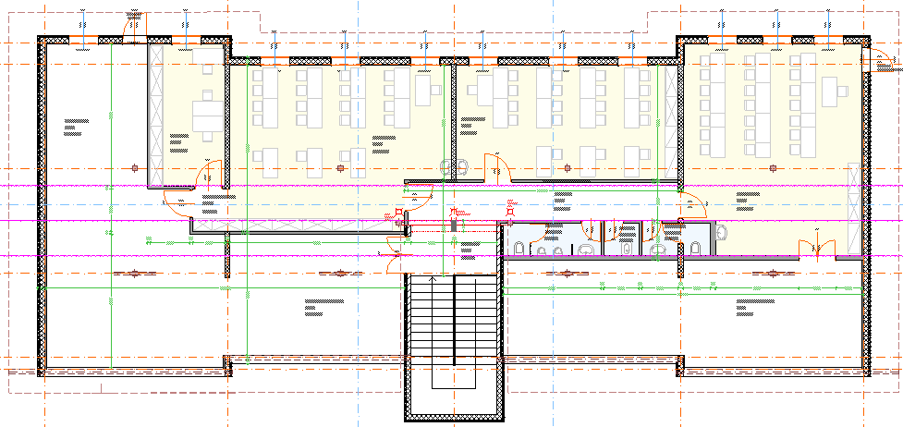

OBSTOJEČE STANJE - PODSTREŠJE

Obstoječi podstrešni prostor zajema cca. 360 m2, od tega je cca. 210 m2 prostora z minimalno višino 220 cm. Ostali del podstrešja ima nižji strop, pri čemer je najnižja višina od armiranobetonske plošče do strešnega špirovca 120 cm.

Podstrešje ni bilo finalizirano v fazi izgradnje objekta. Ostrešje enokapnice je delno podprto z lesenimi sohami, delno pa z armiranobetonskimi stenami. Te deloma pregrajujejo prostor v štiri večje enote.

Lesena konstrukcija ostrešja je klasična; kapne lege in stebri so mere med 18/18 cm do 20/20 cm, špirovci 18/18 cm. V prostoru je 8 lesenih stebrov, ki so sestavni del ostrešja.

Na leseno ostrešje je položena panelna kritina TPO 1000, ostrešje pa ni dovolj toplotno izolirano za dejansko uporabo. Toplotna izolacija – kamena volna je prosto položena na talno ploščo.

Podstrešje je dostopno z glavnega šolskega stopnišča, širina rame 160 cm. Stopnišče s podestom je krito z ravno streho, ta pa se dviga nad enokapnico, ki pokriva komplet podstrešni del. Naklon strehe je 12 stopinj.

S podstrešja je en izhod / dostop na streho s solarno elektrarno, drugi pa je pripravljen za evakuacijsko pot. Zunanje požarno stopnišče ni bilo izvedeno do podstrešja, so pa na severnem delu izvedena požarna vrata.

Obstoječ fasadni ovoj je armiranobetonski zid debeline 20 cm z 8 cm toplotnoizolacijskim ovojem. Vsak od štirih delov podstrešja ima po tri okna.

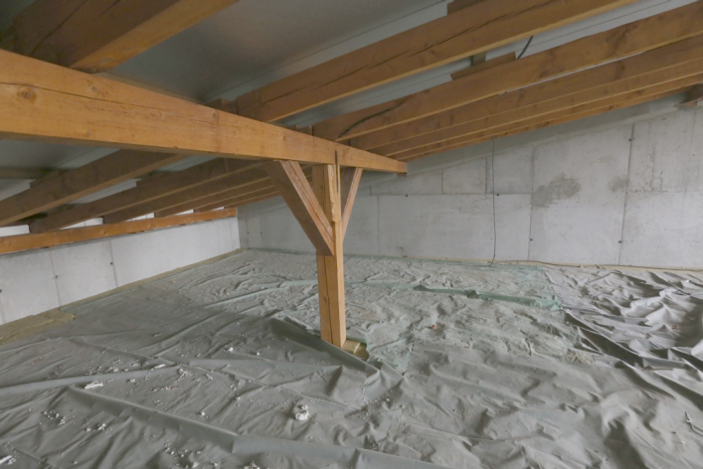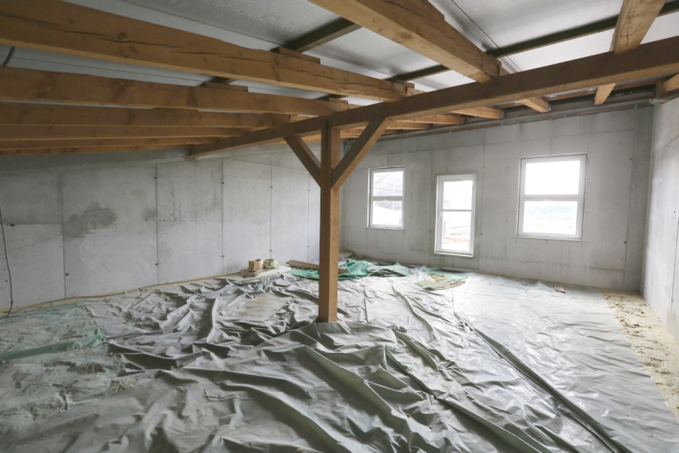
Na fotografijah: obstoječe stanje

ŠTEVILSKI PODATKI (kvadrature, kubature, število oseb itd.)

Obstoječe podstrešje:
- skupno cca. 360 m2 netto (površine brez zidov)
- 440 m2 bruto (z zunanjimi zidovi).

Preurejeno podstrešje bo zajemalo sledeče prostore:

UČILNICA 1 ... 55,5 m2 169,3 m3
UČILNICA 2 ... 40,3 m2 120,9 m3
UČILNICA 3 ... 62,6 m2 175,3 m2
KABINET ... 16,8 m2
HODNIK ... 20,8 m2
WC DEČKI ... 5,2 m2
ČISTILA ... 1,9 m2
WC DEKLICE ... 3,7 m2
SKLADIŠČE / HIŠNIK ... 71,5 m2
NIZKA SHRAMBA 1 ... 33,7 m2
NIZKA SHRAMBA 2 ... 48,7 m2
______________________________

Skupaj ... 360,7 m2

Od tega zajemajo prostori za shrambe in hišnika skupaj 153,9 m2.

Na vsako učilnico je najmanj 6,3 m2 obstoječih okenskih površin, kar je več kot 1/10 tlorisne površine. Okna so orientirana na zahod. Naravna osvetlitev je ustrezna.

Glede na prostorske danosti (oblika prostora, kvadratura, ostrešje) je predvideno v učilnicah maksimalno število otrok sledeče:

UČILNICA 1 ... 19 otrok + učiteljica (8,5 m3 / osebo)
UČILNICA 2 ... 19 otrok + učiteljica (6,1 m3 / osebo)
UČILNICA 3 ... 21 otrok + učiteljica (8,0 m3 / osebo)
_____________________________________

Skupaj ... 62 oseb

DISPOZICIJA IN UPORABA PROSTOROV -
PRILAGAJANJE OBSTOJEČIM PROSTORSKIM DANOSTIM

Kvadratura podstrešja je enaka kot kvadratura vseh etaž pod njim, vendar je uporabnost omejena z višino prostora. Enokapna streha v 12 stopinjskem naklonu omogoča v zahodnem delu izrabo za funkcionalne prostore, v vzhodnem delu pa je prostor zaradi premajhne stojne višine možno izkoristiti le za pomožne/shrambne prostore, ki jih šola nujno potrebuje in niso na voljo nikjer drugje v obstoječem kompleksu.

Da bi v podstrešnem delu lahko uredili funkcionalne prostore, je optimalna dispozicija sledeča:

- Vse tri učilnice ter kabinet so ob zahodni fasadi, kjer je pas oken in ustrezna višina prostora.
- Zaradi dostopa na streho s sončno elektrarno je prostor za hišnika na južnem delu podstrešja. Prehod s stopnišča do prostora za hišnika je možen neposredno s podesta stopnišča, vendar je tam obstoječa višina prostora premajhna. V kolikor se ne izvede višji strop, mora hišnik oz. servisno osebje vstopiti skozi učilnico 1.
- Vsi deli prostora, ki zaradi premajhne višine niso funkcionalni za šolsko delo, bodo dostopni za odlaganje občasnih šolskih rekvizitov.
- Dostop s stopnišča na hodnik je pogojen z obstoječo konstrukcijo, ki je preplet ravne strehe nad stopniščem ter enokapnice nad podstrešjem. Za namen pretočnosti se stena med podestom ter hodnikom maksimalno odpre, ostanejo pa podporni stebri. Upoštevati je potrebno zahteve požarnega elaborata, zato so na prehodu iz stopnišča požarna vrata.
- Za potrebe treh učilnic so v etaži predvidene tudi sanitarije. Zaradi nizkega stropa in navezave na obstoječi razvod vodovoda in kanalizacije jih je možno umestiti samo v koridor, ki bi sicer zajemal le hodnik. Prostorske danosti omogočajo izvedbo enega dekliškega wc-ja ter fantovskega wc-ja in dveh pisoarjev. Dejstvo je, da je v sanitarijah obstoječi strop visok med 190 in 220 cm, kar ni v skladu niti s predpisi, niti z gradbeno prakso, čeprav bodo uporabniki sanitarij osnovnošolski otroci.
- Obstoječa višina prostora v hodniku je cca. 220 cm, kar ne zadostuje smernicam in predpisom. Zaradi nujnosti izvedbe sanitarij ostane za hodnik manj prostora, kot je priporočenih 240 cm. Šola bo organizirala pouk v tej etaži tako, da se otroci nikoli ne bodo zadrževali na hodniku, temveč bodo vedno takoj vstopili v razrede. Zaradi manjših skupin ter te logistike bo pretočnost predvidenega hodnika zadostovala. Prav tako ni težav z evakuacijo, saj imajo osebe iz učilnice 3 neposreden dostop na zunanje požarno stopnišče, za ostale pa zadostuje širina hodnika 150 do 205 cm.
- Da bo etaža delovala kot funkcionalen sklop treh učilnic in pomožnih prostorov, je nujno potrebno povečati višino stropa na hodniku in v sanitarijah. Predvidi se izvedba frčade, s katero se pridobi tudi svetlobni pas za sanitarije in hodnik. Frčada bo simetrična glede na os obstoječega objekta. Za ta minimalni poseg v zunanjost objekta je pridobljeno soglasje odgovornega projektanta arhitekture v projektu PID obstoječega objekta.
- Vrata učilnic bi naj bila izvedena tako, da se ne odprejo direktno v prostor za pouk, temveč v vogalu ali niši. V učilnici 2 to ni izvedljivo oz. je neprimerno, saj bi s tem izgubili dragoceni prostor in bi bila manjša od 40 m2.

- Učilnici 1 in 2 zadostujeta kriterijem za male predmetne učilnice, učilnica 3 pa za matično učilnico.
- Ker so v učilnicah leseni stebri ostrešja, je potrebno prilagoditi dispozicijo pohištva. Le ta narekuje največje število učencev, kakor je tudi vrisano v načrtu arhitekture. Leseno konstrukcijo, ki bo ostala vidna v prostorih, je potrebno protipožarno zaščititi z ustreznim opeskom.
- Zunanje požarno stopnišče je izvedeno samo do spodnje etaže. Zato je potrebno le tega izvesti do podstrešne etaže.

POSEGI V OBSTOJEČE STANJE

Za izvedbo želene dispozicije prostorov je potrebno izvesti sledeče posege v obstoječem prostoru:
- Izvedba frčade z minimalnim naklonom v delu s hodnikom in sanitarijami.
- Minimalna prestavitev nosilne konstrukcije strehe na stiku med ravno streho stopnišča ter enokapnico/frčado, da se zagotovi dovolj prostora za prehod s podesta na hodnik.
- Dva preboja v obstoječe betonske stene za izvedbo vrat.
- Dograditev obstoječega zunanjega požarnega stopnišča za eno etažo.

Ostala dela vključujejo izvedbo predelnih sten in instalacij ter finalizacijo.

PREREZI KONSTRUKCIJ
fasada F
- zaključni sloj fasade (obstoječe)
- stiropor EPS 8 cm (obstoječe)
- armiranobetonski zid 20 cm (obstoječe)
- podaljšana apnena malta
- notranja obloga: toplotnoizolacijske plošče Multipor 75 mm

notranje predelne stene - nove, skupna debelina 12 cm
- LSB konstrukcijska plošča
- lesene podpore z vmesno toplotno/akustično izolacijo
- LSB konstrukcijska plošča

streha S - enokapnica
- strešna kritina TPO1000 (obstoječe)
- strešne letve (obstoječe)
- prezračevalni prostor med lesenimi letvami
- paroprepustna folija
- toplotna izolacija URSA SF 35 18cm med špirovci
- parna ovira
- finalna obloga (mavčnokartonske ali LSB plošče) 15mm

streha Sw - frčada
- kritina - pločevina
- podeskano
- strešne letve
- prezračevalni prostor med lesenimi letvami
- paroprepustna folija
- toplotna izolacija URSA SF 35 18cm med špirovci
- parna ovira
- finalna obloga (mavčnokartonske ali LSB plošče) 15mm

medetažna plošča, tlak v učilnicah - T1
- finalna obloga guma (npr. Noraplan)
- estrih 7 cm
- PE folija
- Ursa XPS / Ursa TSP 5 cm
- armiranobetonska plošča (obstoječe)

medetažna plošča, tlak v shrambah - T2
- estrih 7 cm
- PE folija
- Ursa XPS / Ursa TSP 5 cm
- armiranobetonska plošča (obstoječe)

medetažna plošča, tlak v sanitarijah - T3
- keramične ploščice
- estrih 6 cm
- PE folija
- Ursa XPS / Ursa TSP 5 cm
- armiranobetonska plošča (obstoječe)

1.5 | RISBE

- SITUACIJA
- TLORIS IN PREREZ PODSTREŠJA - OBSTOJEČE
- TLORIS OSTREŠJA – OBSTOJEČE
- TLORIS STREHE - OBSTOJEČE
- TLORIS PODSTREŠJA - NOVO
- TLORIS OSTREŠJA – NOVO
- TLORIS TREHE - NOVO
- PREČNA PREREZA A IN B – NOVO
- VZDOLŽNI PREREZ C - NOVO
- VZDOLŽNI FASADI - NOVO

